今日动态
2023.11.23 周四 晴
记录人：肖一凡
※一日活动篇
◎今日来园人数：20人，请假5人：刘诗玲、孙杰文、冷星辰、张铭皓、颜承毅、朱梓嘉。

※区域游戏篇
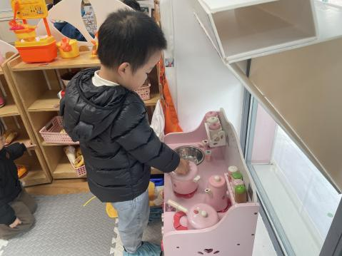 | 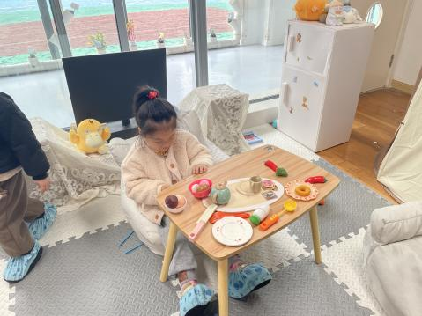 | 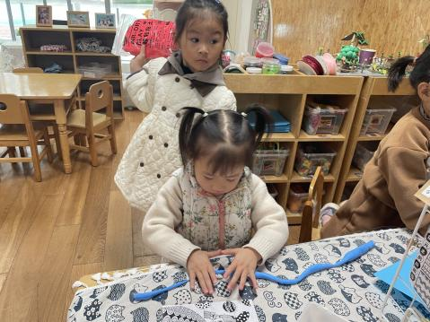 | 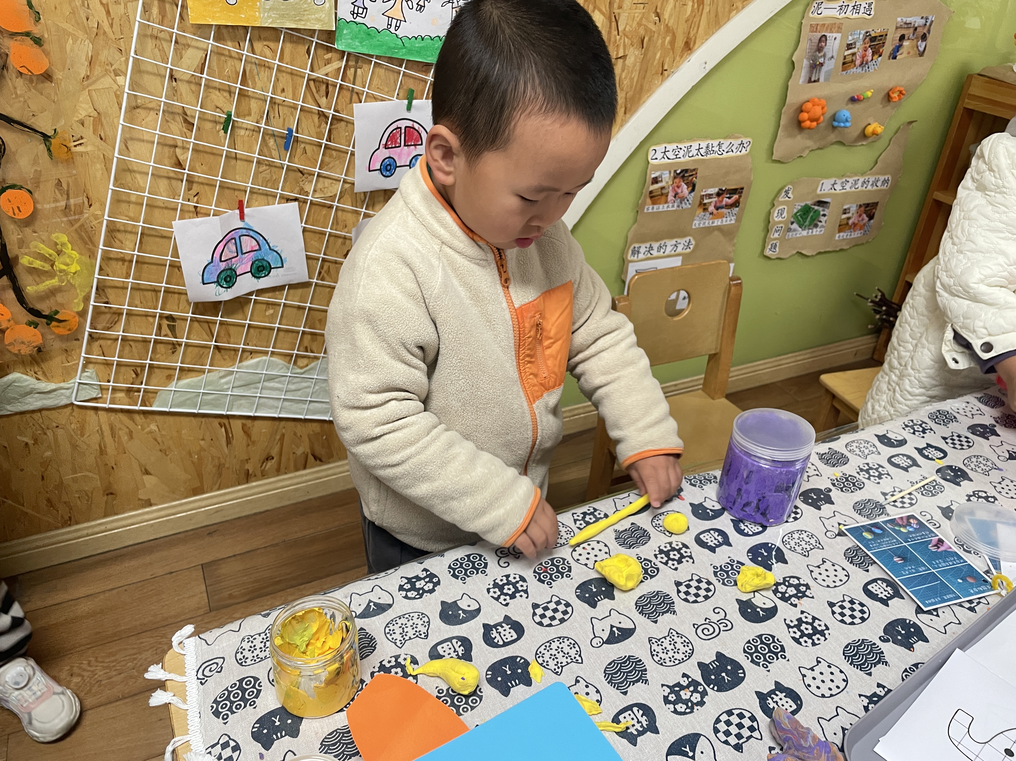
皮皮准备在小厨房做饭。 | 小满坐在客厅等待皮皮的早餐。 | 小满和和小宝用太空泥搓长条做棒棒糖。
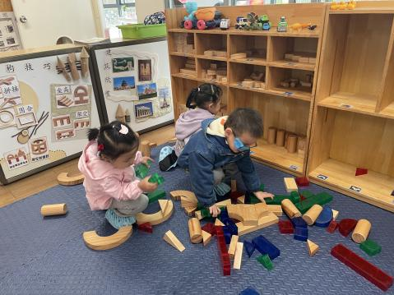 | 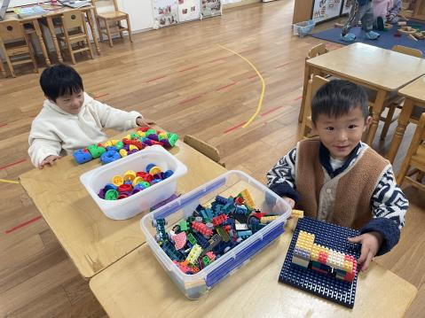
一一、年年和瑶瑶一起收拾地上散乱的积木。 | 月月用积木拼出5个圆形，2个正方形和2个长方形。  阳阳永乐高积木建构大房子。

※集体活动篇
美术：棒棒糖
螺旋线是一次线条与圆形的组合练习即用曲线沿着圆形的轨迹绘画。本次活动是创设“棒棒糖乐园”情境让幼儿用螺旋线、圆形的方式表现棒棒糖，感受线条的魅力。在活动中通过有趣的儿歌掌握螺旋线的画法，在情境中能用艺术的方式表现出来，从而养成良好的绘画习惯，初步养成良好的作画习惯和握笔姿势。
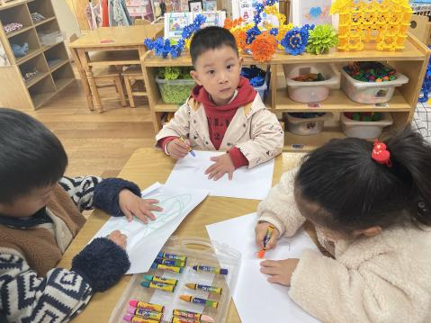 | 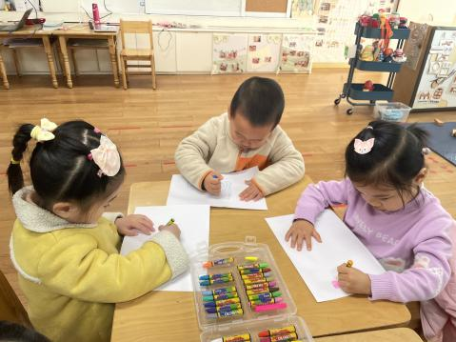 | 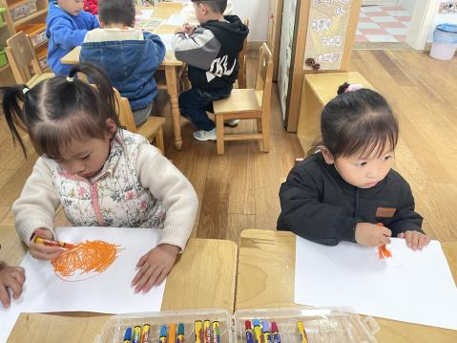 | 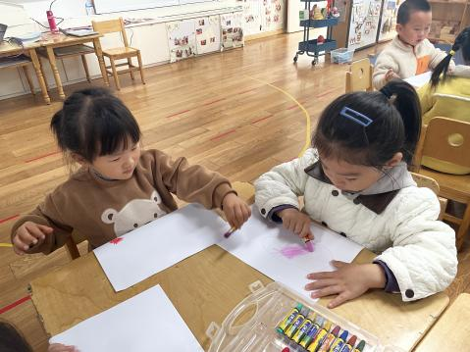
尝试用圆形、螺旋线、竖线表现棒棒糖的外形特征。

※户外篇
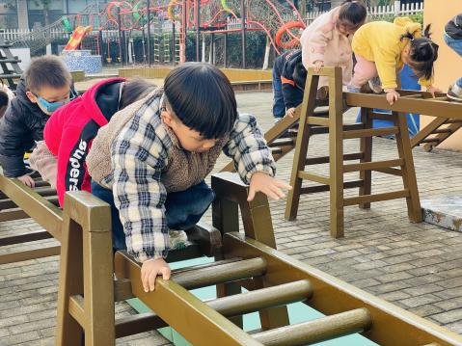 | 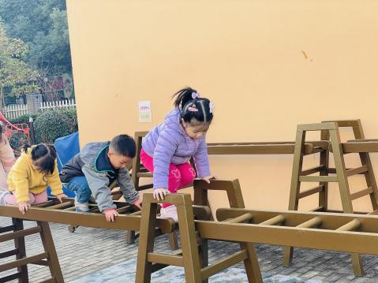 | 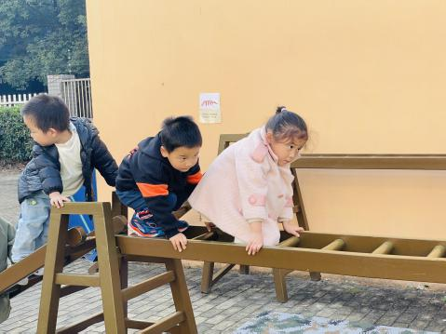 | 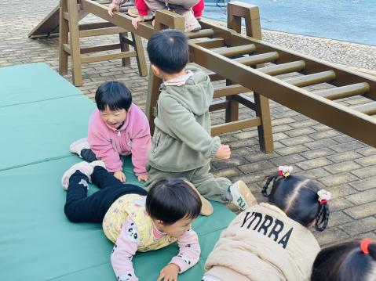

※伙食篇
◎早点：牛奶、核桃仁、康元饼干、卡夫太平饼干、趣多多

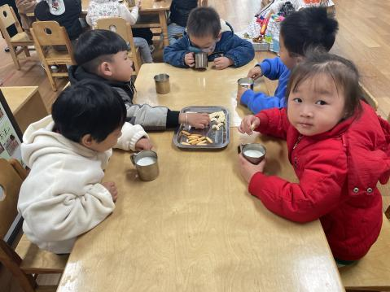 | 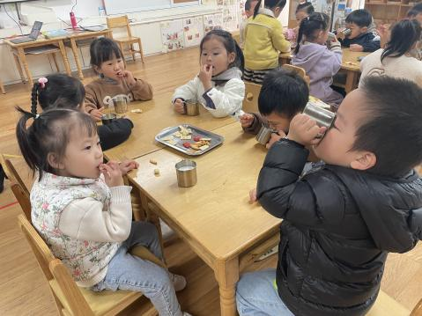 | 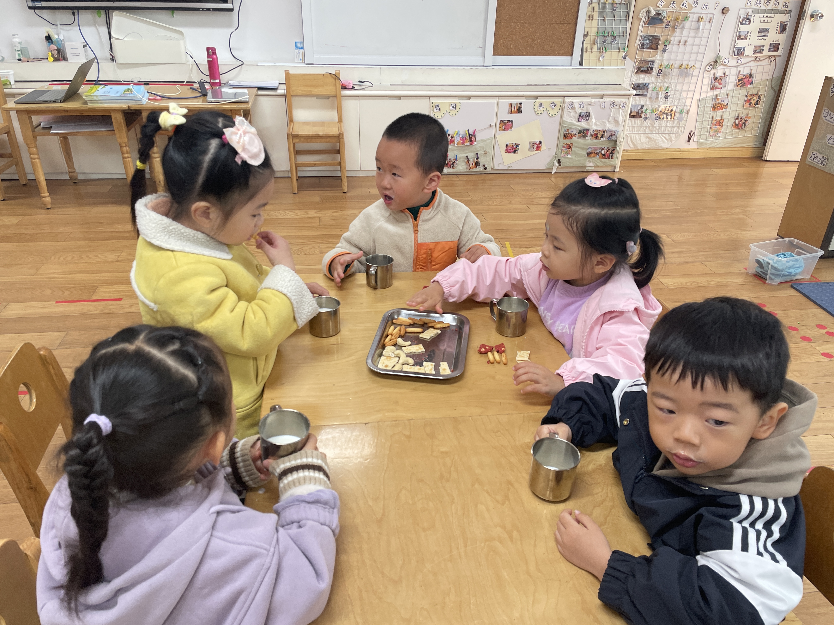 | 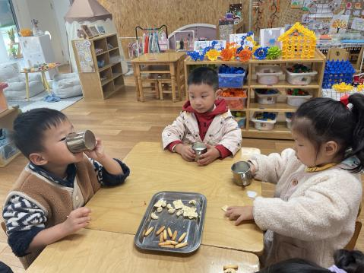

◎午餐：血糯米饭、大蒜炒猪肝、包菜香干炒肉丝、裙带菜鱼丸

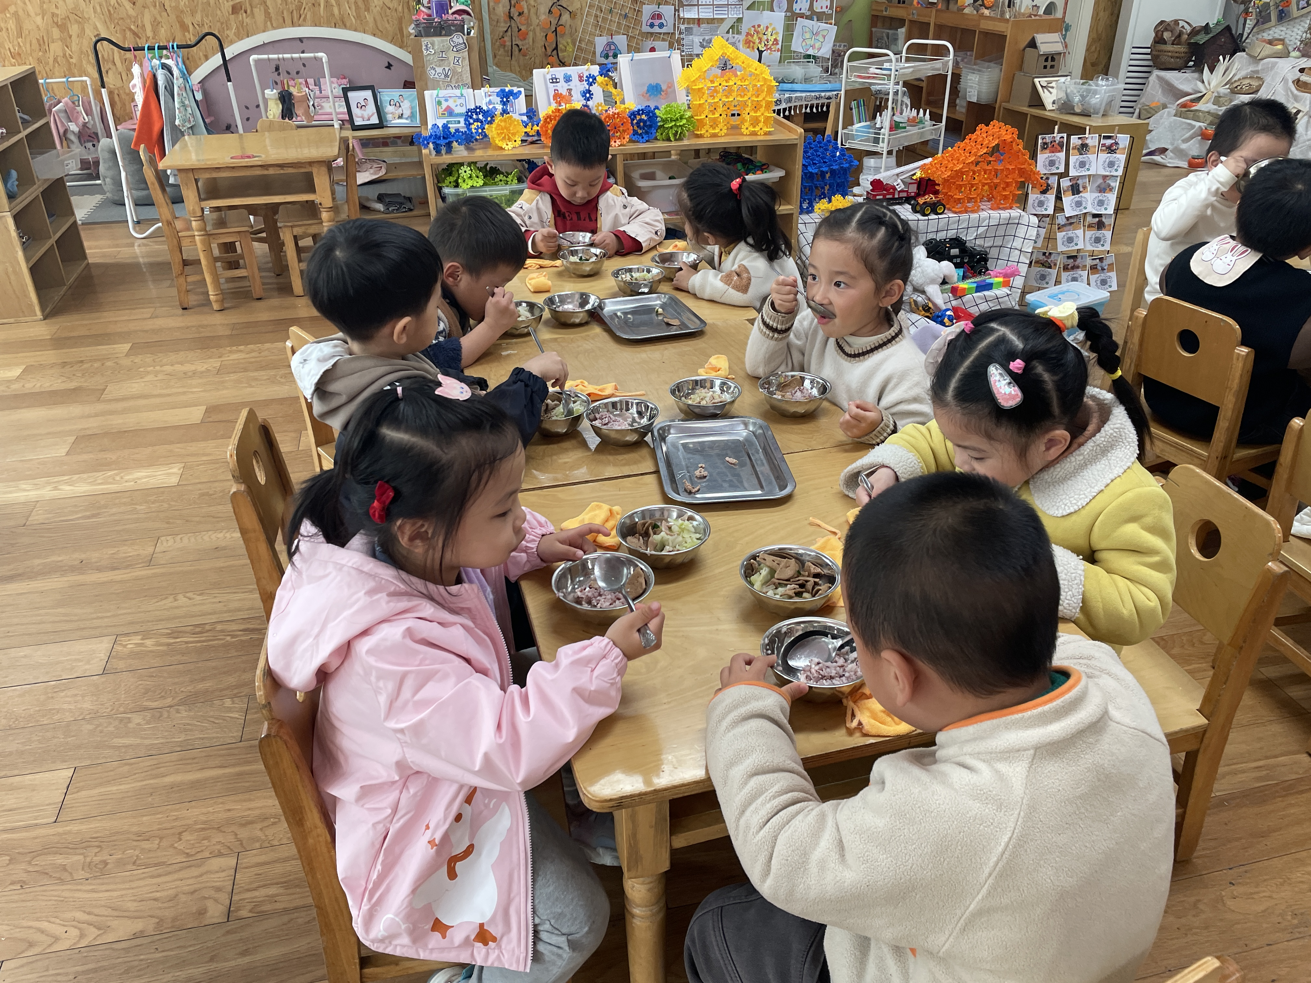 | 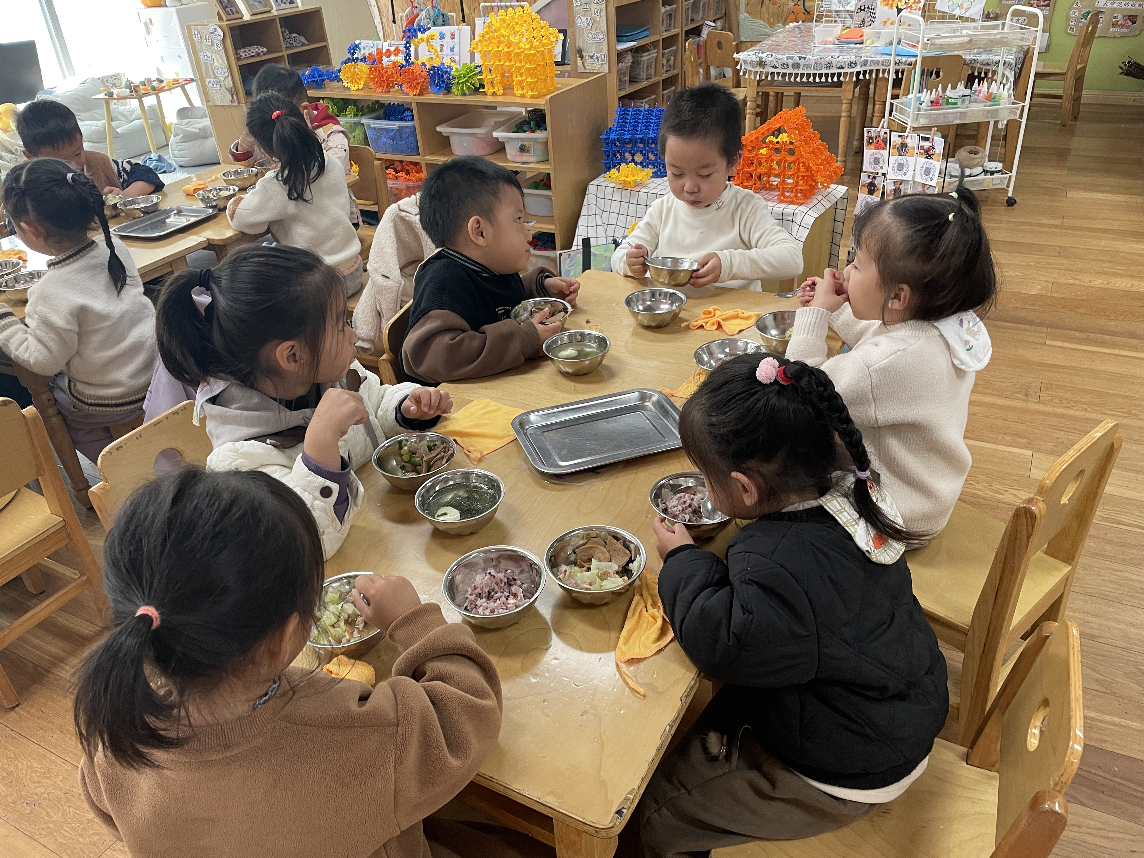 | 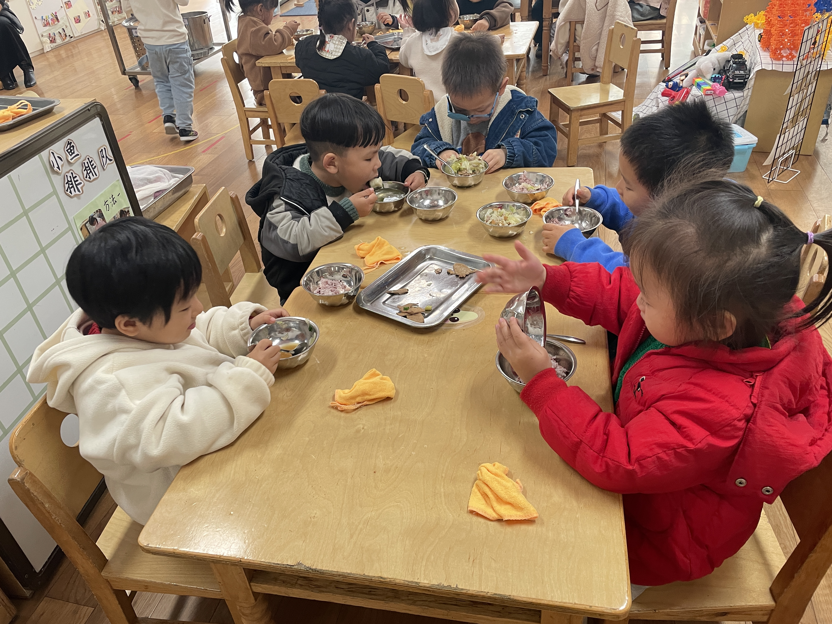

※温馨提醒
1.天气变凉，家长们记得根据天气及时为幼儿增减衣物哦。
2.安全平台作业记得完成哦。

